Правила взаимодействия с аутичными детьми
1. Принимать ребенка таким, какой он есть.
2. Исходить из интересов ребенка.
3. Строго придерживаться определенного режима и ритма жизни ребенка.
4. Соблюдать ежедневные ритуалы (они обеспечивают безопасность ребенка).
5. Научиться улавливать малейшие вербальные и невербальные сигналы ребенка, свидетельствующие о его дискомфорте.
6. Как можно чаще разговаривать с ребенком.
7. Обеспечить комфортную обстановку для общения и обучения.
8. Терпеливо объяснять ребенку смысл его деятельности, используя четкую наглядную информацию (схемы, карты и т.п.).
9. Избегать переутомления ребенка.
Дорогие законные предствители, педагоги, учитесь смотреть на аутизм как на необычную способность, а не как на тяжелое заболевание. Смотрите сквозь пальцы на то, в чем ограничен ребенок, и воспринимайте как дар то, что он приобрел благодаря этому состоянию. Просто забудьте об общепринятых правилах, если они бессмысленны для ребенка с аутизмом. Будьте его защитником, будьте его другом!
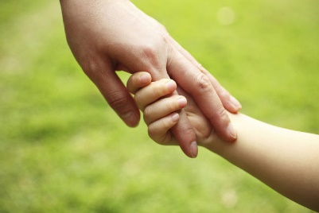
Обращайтесь
Центр развития и коррекции «Дом надежды»
Контакты:
Адрес: улица Цыплухина, д.2A 393250 Рассказово,
Телефон: +7(47531) 27-5-12
Телефон: +7(47531) 27-2-44
Факс: +7 475 31 27-5-02
Электронная почта: crkdomnadejd@yandex.ru

АНО «Центр развития и коррекции
«Дом надежды»

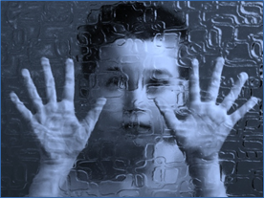
Правила взаимодействия с ребенком с РАС
2 апреля — Всемирный день распространения информации о проблеме аутизма
Учитель – дефектолог:
Мельникова М.М.

2022г.
Большую часть времени ребенок, посещающий образовательное учреждение, находится с педагогом. Поэтому его роль в формировании навыков общения аутичного ребенка со взрослыми и сверстниками особо важна. Чтобы по-настоящему помочь ребенку, надо верить, что все мы занимаемся далеко не безнадежным делом. Нам не добиться снятия диагноза, но мы можем сделать многое: понять ребенка, принять его таким, какой он есть и, учитывая его особенности, помочь приспособиться к миру.

О чем бы вам хотел сказать ребенок с аутизмом?
1.Я в первую очередь ребенок. Аутизм - это один из аспектов моего характера.
2.Простые взгляды, звуки или прикосновения, которые так привычны для вас, могут быть болезненны для меня.
3.Я люблю повторять одно и то же, потому что я знаю, что от этого ожидать.
4.Неправда то, что я не слышу вас. Я просто не могу вас понять.
5.Не сравнивайте меня с другими детьми. Я особенный, у меня свой путь.
6.Мне тяжело объяснить вам, в чем я нуждаюсь, потому что я не могу выразить словами.
7.Проявляйте терпение и последовательность. Я лучше понимаю, когда вы говорите, показываете и делаете что-то вместе со мной.
8.В общении со мной фокусируйтесь на том, что я МОГУ, а не на том, чего я не могу.
9.Я хочу общаться с детьми, но я не знаю как.
10.Любите меня таким, какой я есть, я обещаю - это того стоит.
Аутичные дети видят смысл какой-либо деятельности только тогда, когда она четко заранее запрограммирована: дети должны знать, что делать в первую очередь, какую последовательность действий совершать, как закончить. Например, во время занятия физкультуры им непонятно, зачем и как долго надо бегать по кругу. Но их деятельность будет более осмысленной, если в зале на полу разложить несколько игрушек и дать ребенку конкретное задание: каждый раз, пробегая мимо игрушек, брать одну из них и бросать в корзину. Когда все предметы будут собраны, перейти с бега на шаг, и, пройдя еще один круг, сесть на скамейку. Таким образом, ребенок будет видеть план своих действий и станет более спокойным. Подобной осмысленности необходимо добиваться при выполнении любого задания. Ребенок всегда должен знать, зачем он будет выполнять то или иное действие.

